
Αγρίνιο, 27/01/2026 Αριθ. Πρωτ. 11

Προς
Δ/νση Α/θμιας Εκπ/σης Αιτ/νίας
Μεσολόγγι

ΠΡΟΚΗΡΥΞΗ
Πρόσκλησης εκδήλωσης ενδιαφέροντος υποβολής προσφοράς για διδακτική επίσκεψη –μετακίνηση με διανυκτέρευση
(Με βάση το άρθρο 11Υ.Α. Φ.14/89494/ΓΔ4 ΦΕΚ2888/17-07-2020)

ΣΤΟΙΧΕΙΑ ΜΕΤΑΚΙΝΗΣΗΣ ΣΧΟΛΙΚΗΣ ΜΟΝΑΔΑΣ:
Τόπος μετακίνησης: Θεσσαλονίκη
Ημερομηνία αναχώρησης: Τετάρτη, 04/02/2026
Ώρα αναχώρησης: 07:30 π.μ.
Ημερομηνία επιστροφής: Παρασκευή, 06/02/2026
Ώρα επιστροφής: 21:00 μ.μ.
Πλήθος συμμετεχόντων μαθητών: 24
Τάξη: Ε΄ και ΣΤ΄
Συνοδοί εκπαιδευτικοί: 3

ΠΡΟΓΡΑΜΜΑ ΔΙΔΑΚΤΙΚΗΣ ΕΠΙΣΚΕΨΗΣ

Ημέρα 1^{η} Τετάρτη, 4 Φεβρουαρίου
07:15΄ Συγκέντρωση στο παλαιό ΚΤΕΛ, Jumbo
07:30΄ Αναχώρηση
11:45΄-14.15΄ Βεργίνα-Πολυκεντρικό Μουσείο Αιγών (Κεντρικό κτήριο κ΄ Βασιλικοί Τάφοι)
15.30΄ Θεσσαλονίκη - Γεύμα
17:00΄ Βόλτα στο κέντρο της πόλης
18.00΄ Τακτοποίηση στο ξενοδοχείο
20.00΄ Βραδινός περίπατος στο κέντρο της πόλης
20:45΄ Δείπνο
22.00΄ Ξενοδοχείο

Ημέρα 2^{η} Πέμπτη, 5 Φεβρουαρίου
08:00΄ Πρωινό
09:00΄-11.00΄ Πρωινή βόλτα με το λεωφορείο και τη συνοδεία ξεναγού στα κεντρικά σημεία της πόλης, ξεκινώντας με την Εγνατία, όπου θα δούμε τον Ι.Ν. Παναγίας Χαλκέων, την Αψίδα του Γαλέριου, τη Ροτόντα, τον Ι.Ν. Παναγίας Δεξιάς και το Α.Π.Θ. Στη συνέχεια, θα φτάσουμε στα Κάστρα Θεσσαλονίκης, με πρώτη στάση στον Πύργο Τριγωνίου και μετά στο Επταπύργιο (Γεντί Κουλέ). Θα περπατήσουμε στα καλντερίμια της Άνω Πόλης με τα παραδοσιακά σπίτια και τα αρχοντικά και μετά με το λεωφορείο θα περάσουμε έξω από την Ι.Μ. Βλαττάδων, για να καταλήξουμε στον Ι.Ν. Αγίου Δημητρίου, για προσκύνημα και ξενάγηση.
11:30΄ Ι.Ν. Αγίας Σοφίας κ΄ Μητροπολιτικός Ναός Αγίου Γρηγορίου Παλαμά, 2^{ου} πολιούχου της Θεσσαλονίκης (βασικό αρχιτεκτονικό σχέδιο Ερν. Τσίλερ)
12.20΄ Μουσείο Μακεδονικού Αγώνα - Ξενάγηση
14:00΄ Γεύμα
16:30΄ Εμπορικό Κέντρο Cosmos
20:00΄ Ξενοδοχείο
21:00 Γεύμα

Ημέρα 3^{η} Παρασκευή, 6 Φεβρουαρίου
08:00΄ Πρωινό
10:00΄ Λευκός Πύργος- Επίσκεψη στη μόνιμη έκθεση
11:30΄ Περίπατος στην παραλιακή
13:00΄ Μουσείο Κινηματογράφου – Συμμετοχή σε εκπαιδευτικό πρόγραμμα
14:30΄ Γεύμα
16:00΄ Αναχώρηση για Αγρίνιο
21:00΄ Άφιξη

ΑΠΑΙΤΗΣΕΙΣ ΠΡΟΣΦΟΡΑΣ:
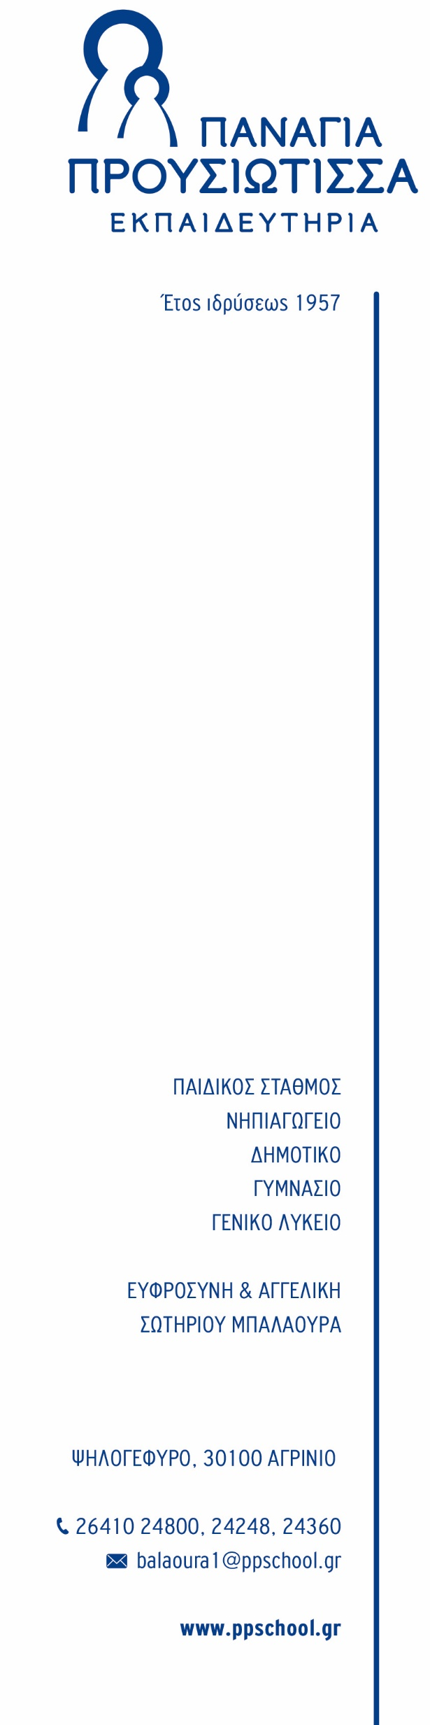
- Λεωφορείο 30 θέσεων, το οποίο πρέπει να πληροί τους κανόνες ασφαλείας και να έχει έγκριση ΚΤΕΟ.
- Πραγματοποίηση όλων των δρομολογίων με το λεωφορείο.
- Ξενοδοχείο 4 αστέρων
- Ξεναγό.
- Οι 3 συνοδοί να διανυκτερεύσουν σε μονόκλινα δωμάτια.
- Τα παιδιά να διανυκτερεύσουν σε δίκλινα δωμάτια, όσο αυτό επιτρέπεται από τον αριθμό των συμμετεχόντων.
- Υποχρεωτική ασφάλιση επαγγελματικής αστικής ευθύνης διοργανωτή ταξιδίων/ταξιδιωτικού-τουριστικού γραφείου, σύμφωνα με την κείμενη νομοθεσία.
- Αναφορά της τελικής συνολικής τιμής και του κόστους ανά μαθητή/μαθήτρια.
- Κατάθεση από το ταξιδιωτικό γραφείο υπεύθυνης δήλωσης ότι διαθέτει ειδικό σήμα λειτουργίας το οποίο βρίσκεται σε ισχύ.

Οι ενδιαφερόμενοι μπορούν να καταθέσουν τις προσφορές τους σε σφραγισμένο φάκελο στο σχολείο, που εδρεύει στο Αγρίνιο, Ψηλογέφυρο μέχρι την Παρασκευή 30/01/2026 και ώρα 14:00 μ.μ.



